浙江大学电气工程学院
赴龙泉暑期社会实践团工作简报
第1期
主办：浙江大学电气工程学院2014年赴龙泉暑期社会实践团 2014年8月7日
★
让“春泥”滋润每一支祖国花朵
——电气工程学院赴龙泉暑期社会实践活动
塔石小学位于浙江省龙泉市塔石街道，地处浙江南部，是一所欠发达地区乡村小学。塔石街道属乡镇一级行政单位，位于龙泉市外围；相比于浙江其他地区，塔石小学师资力量薄弱、教学基础设施较为落后，学校仅有教室、宿舍和简易篮球场。塔石小学主要负责临近几个村的孩子们小学阶段的教育工作。
2012年7月，浙江大学电气工程学院第一届赴龙泉暑期社会实践团开始组建，并在龙泉市塔石、查田等地开展“春泥课堂”、基层挂职等活动。2013年8月，电气学子继续扎根塔石，参与推动“春泥课堂”计划，获得了当地学生和家长的一致好评。2014年4月，电气工程学院开始与塔石街道共建大学生暑期社会实践基地。三年磨一剑，2014年8月，第三届赴龙泉暑期社会实践团整理行装，奔赴第二故乡开展实践活动，我们承载着学长学姐的希望，接过爱心支教的接力棒，让梦想在塔石延续！

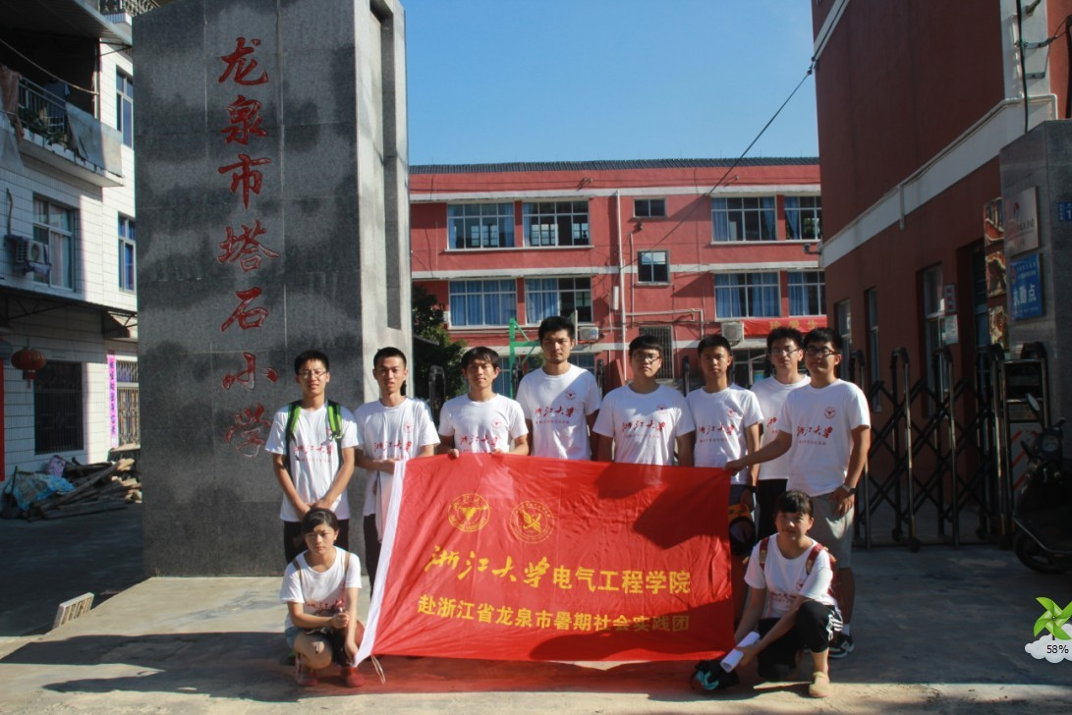

目录
- 好的宣传是成功的一半

——2014塔石街道暑期春泥课堂筹备和宣传工作（P3）
- “春泥课堂”开始报名啦

——记春泥课堂报名工作正式开始和报名盛况（P4）
- 春泥课堂，随风起航

——记2014赴塔石街道春泥课堂开课典礼（P6）
- 转动起来，绽放你的智慧

——汉语知识基本应用和小知识竞赛(P7)
- 道一声“晚安”，感恩父母

——记“三个一”感恩父母活动开展情况（P9）

附录一：支教团队第一周简讯

附录二：支教团队队员第一周支教感受

7月30日

好的宣传是成功的一半
——春泥课堂筹备和宣传工作
浙江大学电气工程学院赴塔石街道支教社会实践团于2014年7月30日赴塔石街道，配合当地政府倡导的“春泥课堂”，于8月2日至8月18日期间开办以“青春、使命、中国梦”为主题的“春泥课堂”。队伍成员共计12名，均为朝气蓬勃的电气工程学院大二学生。
7月30日早上，清晨的阳光明媚净好，正如我们的心情。全体成员在塔石小学大门摄影纪念后，正式开始了我们的塔石“春泥”社会实践。我们细致讨论了一天的活动安排，制定了宣传分组、宣传路线、报名时间及地点等。我们还进行了宣传模拟。针对不同、不同态度的家长，团队成员设计了相适应的宣传方案。以确保整个宣传过程的信息传递的有效性。
塔石街道的村落错落分散在这块世外桃源般的小盆地里。为扩大宣传力度，尽可能多地通知到孩子们，我们分为4个小组，沿着不同的方向开始地毯式宣传。不同于城市，农村家庭多是独立的住户，当地住房主要分为3种情况：拥有多层楼的楼房，我们在一楼费力的敲门，有时不得不大喊，所幸下楼接受我们介绍的家长都能理解并支持我们的活动。这样的成功率还不错；而一层楼房的家庭大门多是敞开的，正是人们热情淳朴的写照。我们只需在门外询问，家长们就会很热情的让我们进屋坐坐，甚至想留我们吃饭。偶尔还会有孩子探出好奇可爱的小脑袋，但又很羞涩的缩回去，场景十分暖心。隐于林间的小房子，常带给苦苦寻找的我们“柳暗花明又一村”的欣喜，但却又止步于门口注视着我们的狗。踌躇中收获的孩子更显得珍贵美好。受到热情的孩子的启发，在地毯式宣传外，我们还增加了点对点宣传。和孩子沟通后，在孩子的带领下去寻找同班同学加入春泥课堂，收获颇丰。七月的龙泉，上万步的徒步行走，汗水交织着欢笑，欣喜伴随着收获。整个前期宣传招生，让我们对当地的风土人情有了基本的了解，而塔石作为中国农村的缩影，独立于校园之外，我们这些大学生第一次用一种不同的视角来审视中国农村的发展，感受历史大轮的前行。
繁星满空照耀着夜晚的农村，并不璀璨的广场灯光照映着或跳舞或散步聊天的村民幸福的面庞，好不热闹！我们在便民服务中心拉上横幅，设立咨询点解答大家关于课程的疑惑，并作进一步沟通。队员们和村民们打成一片，好动者加入村民们的舞蹈中；幽默者被孩子们簇拥着，大家同笑同欢乐。
成功的宣传让村子里的人们对我们的“春泥课堂”有了一个新的认识，让小朋友对我们的课堂充满期待，相信我们的开学招生将会非常顺利。

7月31号

“春泥课堂”开始报名啦
——春泥课堂报名工作正式开始和报名情况
今天是“春泥课堂”正式报名的日子。早上8点到11点半，下午1点到5点半我们在上坞村文化礼堂设点报名。为方便后续工作的开展，报名要求家长携带小孩一同报名并签订安全协议书。令我们惊喜的是，不到8点已经有四五个家长带着小孩前来报名。在准备好必要的材料后，我们分为3班轮流负责报名相关事项，指导家长如何填写学生和家长信息，叮嘱上课期间的安全注意事项并要求签订安全协议书。报名工作有条不紊地进行着，耐心回答家长的问题后，他们都满意放心地填写了相关信息，决定把孩子交给我们。有的孩子是爷爷奶奶带过来的，他们眼里充满了期待，让我们更加坚定付出的值得。
报名工作结束后，我们及时进行数据校对及录入，并给每一个家长发短信通知开学第一天的相关事项，邀请家长来参加开课典礼。从早上到下午，陆续前来报名的人总计60人。我们把孩子分为一二年级，三年级，四五年级共三个班，每个班设立班主任及三个班级负责人。平时由班主任负责检查到课情况，负责人维持上课秩序，鼓励孩子们更积极的参与到课堂中。
在报名的同时，各年级班主任带领负责人对接下来的课程安排及管理进行了细致的讨论，确立了一系列的管理方案。一二年级采取“分组比赛加分”的激励措施，三年级采取“鼓励与严厉相结合”的相处模式，四五年级以“沟通了解”为主要方式。每天各班负责人需填写“每日课程情况记录表”，评价当天的课程设计和课堂效果，进行反思和改进。“良好的开端是成功的一半”，大家一起对开学第一天的课程进行确认和修改完善，确立了课程“兼顾知识性与趣味性”的宗旨。
明天即“春泥课堂”第一天，从8月1日正式开始上课，早上8点半到11点上课，下午1点到5点半我们在文化礼堂设点答疑。上午为正式课程，一共三节，大致有数学课、英语课和兴趣课。其中兴趣课包括唱歌课、舞蹈课、书法课、趣味数学课、科学实验课等。下午我们则是安排人员在礼堂，为孩子们的暑假作业以及课堂内容进行答疑，给孩子么创造一个良好的学习环境。
晚上，大家怀着复杂的心情回到了寝室，有完善明天的课程的，也有预演明天如何和孩子们沟通的……第一次的支教让我们有些紧张，也有些兴奋和期待。当然，队员们对于明天的课程抱着极大的信心，我们相信我们能行的。

8月1号

春泥课堂，随风起航
——记2014赴塔石街道春泥课堂开课典礼

经过前期紧锣密鼓的准备，“春泥课堂”正式拉开序幕。早上八点半举办“开课典礼”，七点半就有一群孩子乖乖的坐在礼堂门口，不吵不闹的等着我们来开门，队员们都深受感动。典礼上，由支教队伍队长席志鹏代表大学生发言。席志鹏主要向学生和家长们介绍了接下来二十天的课程安排，课程主要有“数学、英语、兴趣”，兴趣课包括书法、唱歌、跳舞、科学小实验等兴趣课程。让大家了解孩子们都会学到什么，收获什么，同时如何做好安全措施，让家长能放心地将孩子们送到学校。之后他又向所有在场观众许下尽心尽责完成教学任务的承诺，得到了家长们的肯定与鼓励。和孩子们在一起，我们仿佛回到了童年时代，脑海中不断回忆出小学时的情景，希望之后的支教生活，也能在这些孩子们的陪伴下，快乐而无烦恼地度过。
开学典礼结束后，各年级由班主任带领到教室上课。一二年级的英语课孩子们比较配合，朗诵响亮而且整齐。唯一不足就是男孩子比较羞涩，没有女孩子们那么勇敢的表达。三年级的数学课“找数字规律”孩子们参与度高，表现积极。兴趣课“有趣的汉字”通过有趣的汉字故事、字谜、歇后语中让孩子感受汉字的魅力，欣赏中国古代象形文字的造型美感让孩子们了解我国汉字的悠久历史、发展过程，激发爱国情感。五年级的书法课通过字体发展介绍，课堂字体指认及简单知识点讲解成功地吸引了孩子们的注意力，课堂气氛十分不错。
开学第一天，孩子们就给我们带来很多惊喜。一年级的小朋友小莼莼给每个队员起了不同的外号：金牙齿、大胡子、美人姐姐、胖大哥……围在我们身边跑跑闹闹，每次都让我们笑得前俯后仰。二年级的叶昕晨、宋勇丹羞涩可爱，画画送给我们，送完画便着急的跑开，撞上我们还会紧张的大叫离开。画上我们穿着不同的裙子，但都有着水灵灵的大眼睛，扑闪扑闪，像孩子们澄澈的眼睛，眼神交汇的时候把你身心都融化。三年级的季方乐调皮却又懂事，聪明不乏生气，课堂上积极而随性的抢答问题，课下和别的同学打打闹闹，很多时候却又安静的坐在椅子上看书，沉浸在自己的世界，任凭外面世界的欢声笑语均与自己无关。五年级的“大妹二妹”比较成熟，常让我们束手无策，但当她们安静的坐下看童话书的时候，又变成了让人怜惜的小学生……
陪着一群天真烂漫的小天使学习、玩耍，我们也像回到了自己的童年。第一天的反响不错，相信接下来的支教会越来越好。

8月3号

转动起来，绽放你的智慧

——汉语知识基本应用和小知识竞赛
8月3日，我们的一、二年级举办了本次春泥课堂的第一次知识竞答。考虑到一二年级的小学生在暑假不能单纯、简单的梳理知识。因此我们想通过知识竞赛的形式让孩子们积极转动他们的大脑，以娱乐的形式温习学过的知识，灵活运用文字知识。另外，通过字迷游戏让孩子们熟悉文字，也在娱乐之中提高他们的语文水平。在引发他们的兴趣的时让他们对于知识有更好的掌握。
知识竞赛的环节设置上，我们为了更好的合理分组，让孩子们能够愉快而公平的竞赛。于是，我们将23人分为4组，人数适中，便于高效率讨论答案并让其中一个代表表述他们的答案。为了公平合理，我们让孩子们分组坐开，采取累计加分制。若每组回答对问题，我们就为这一组加上一分，鼓励孩子们的积极思考，积极参加比赛。
在竞赛内容的设置上，我们分为字谜和脑经急转弯两个部分。这两个类型内容都是小朋友最感兴趣的题型，这样能够更好的保证小孩子们对于比赛的热情。形式上，我们在礼堂里用PPT的形式展示我们的题目，显示在礼堂的大屏幕上，老师认真读一遍题目，让学生能够准确获取题目信息。当然，在选择题目准备的时候，我们把每道竞赛题目都自习考虑过，这道题目是不是比较适合小朋友来作答，非常精细的准备以吸引孩子们的目光。
现场竞赛开始后，出现了一些较有趣的题目。比如：“日复一日,猜一字 答案是”这道题就难倒了一整个小组，小朋友们都在猜“日”或者“朋”，就是没有猜到“昌”。虽然孩子们在努力的讨论交流，即使后来转为整个现场的抢答题也还是没人想的出来。但是公布答案了以后，孩子们依旧迷惑，我们才了解到，一二年级的语文教学还没学过这个字。因此才会造成孩子们都不会的的情况。我们也明白了自己在准备中的不足之处，也暗下决心要更加认真准备。
在竞赛过程中，处处洋溢着孩子们有趣的风格。“既没有生孩子、养孩子也没有认干娘，还没有认领养子养女就先当上了娘，请问：这是什么人? 答案”这个问题，大家都觉得很好笑。虽然没人马上能想出答案，但题目的有趣程度，促使小朋友继续想做下去。这样欢乐的不仅仅在题目上，还有孩子们可爱的回答上，总是让我们忍俊不禁。
为了让孩子们体验到题目的乐趣而不是单纯分数的竞争，于是我们尽量保持小组间的分数差距，给予暂时落后太多的小组一些小提示。让他们有兴趣继续玩下去，当然我们也不会破环竞赛的公平性。
最终，在孩子们的欢声笑语中知识竞赛圆满落幕。结束时，每个小朋友都得到了一个糖果的小奖励，获胜的小组则是有多一个糖果，也是对于他们的奖励。在玩中学，在学中玩，是我们在这次竞赛中最深刻的体会。我们也将坚持一些好的方面，比如孩子们题目的设计，也会反思一些不足之处，让我们的竞赛变得更好，让孩子们在竞赛中灵活运用已学的知识。

8月6号

道一声“晚安”，感恩父母

——记“三个一”感恩父母活动开展情况
“三个一主题活动”本次实践队的主题活动之一。内容分别是：给家长的一封信；替父母做一件力所能及的事情；向父母道一声晚安。
首先老师先在课堂上说明了这个主题活动的具体内容。一二年级的小孩子们可能认识的字并不是很多，所以改为画画的形式加上写一句话。小朋友就兴致勃勃的开始写了。孩子们咬起笔杆，开始构思起来。
见大家打开思路比较慢，老师讲了一个故事抛砖引玉：从前我的邻居一个小孩子因为和父母发生口角,就一气之下离家出走。当时外边很冷,他又累又饿。看到有卖馄饨的老婆婆。老婆婆给他一碗馄饨吃。他就对老婆婆充满感激之情。老婆婆却说：我只是给了你一碗馄饨，你就对我如此感激，你的父母对你付出了这么多，你怎么能不怀有感恩之心？小孩子听了很受启发，就回家了。当他回家的时候，他发现家里的门还是开着的，他的爸爸妈妈还是一直在等着他回家的。
听了这个故事，孩子们都很受启发。开始描绘出心中对父母的感恩。可以称的上是思如泉涌。有的小朋友画和爸爸妈妈愉快的相处，有的话父母带自己去游玩，有的还羞于给我们看信的内容。值得一提的是，有的小朋友不记得自己家庭地址，只能画图表示出家里的位置，好笑极了。
大家还仔细讲解了另外两个子活动，很期待小孩子们在此次活动中的表现。

附录一：支教团队第一周简讯

（1）7月30日下午，实践队抵达龙泉市。我们来到塔石小学，熟悉了当地的基本情况，结合当地“春泥课堂”计划在塔石文化礼堂做前期准备工作并开展了第一次的准备会议。

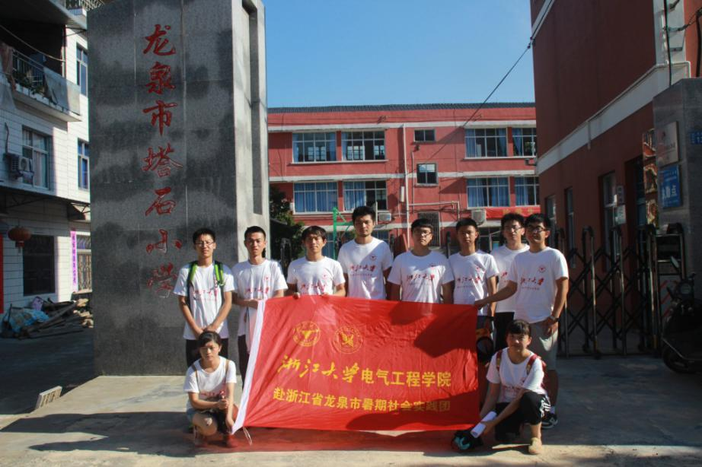

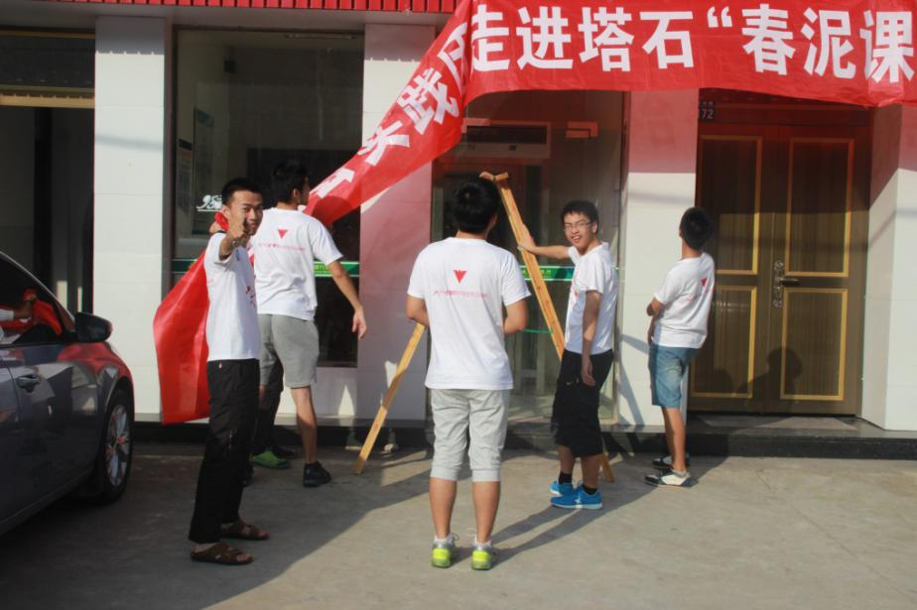

（2）7月31号，我们开始了“春泥课堂”第一天的宣传工作，队员们顶着骄阳在大街小巷进行宣传工作。

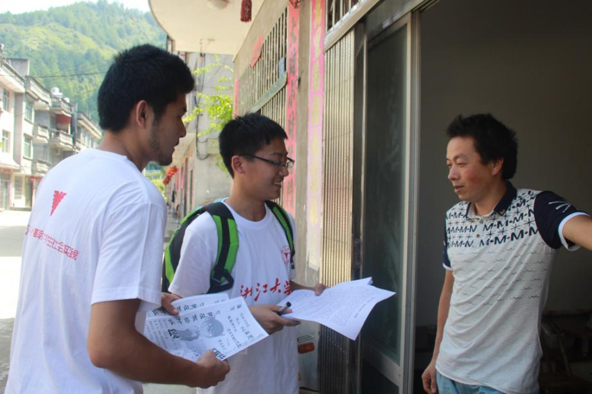

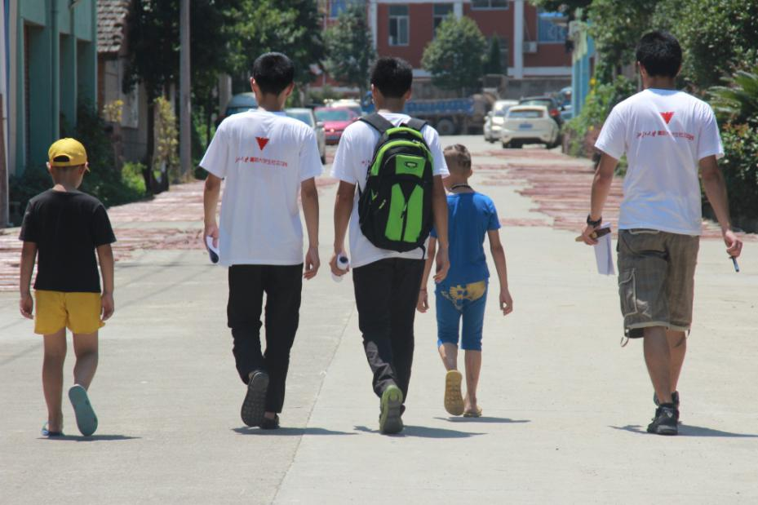

（3）8月1号，春泥课堂报名正式开始，家长带着小朋友在上坞村礼堂报名我们的春泥课堂。不一会礼堂就挤满了报名的家长和孩子们，总人数也超过50人。

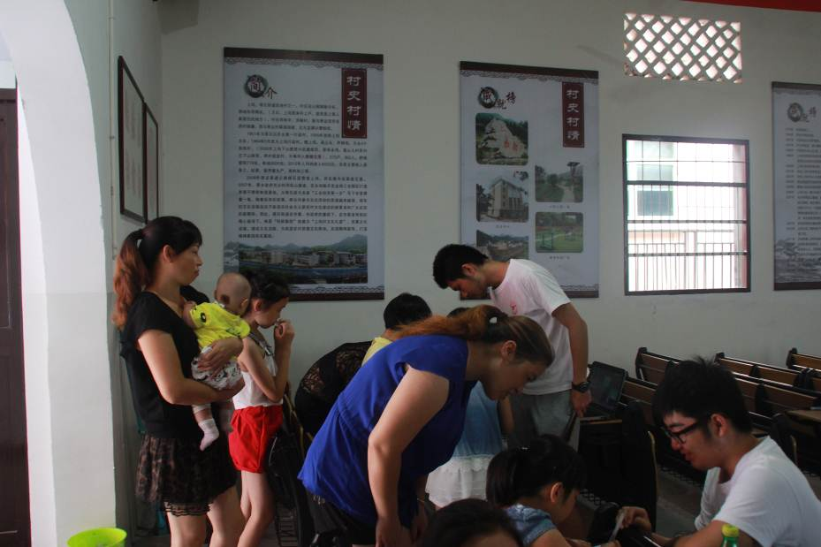

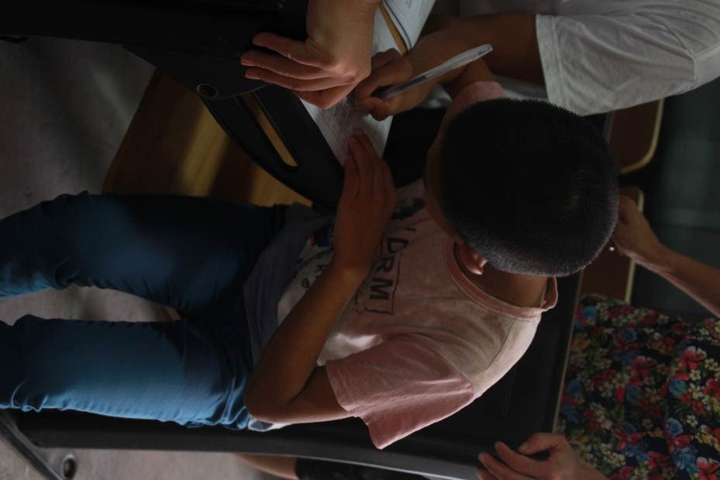

（4）8月2号“春泥课堂”第一天，开课典礼在上坞村文化礼堂举行，队长对本次实践活动和我们的团队进行了简单的介绍，对这次的春泥课堂相关内容对家长和孩子们进行讲解。“春泥课堂”在大家的期待下拉开大幕，开始了课堂的正式开课。

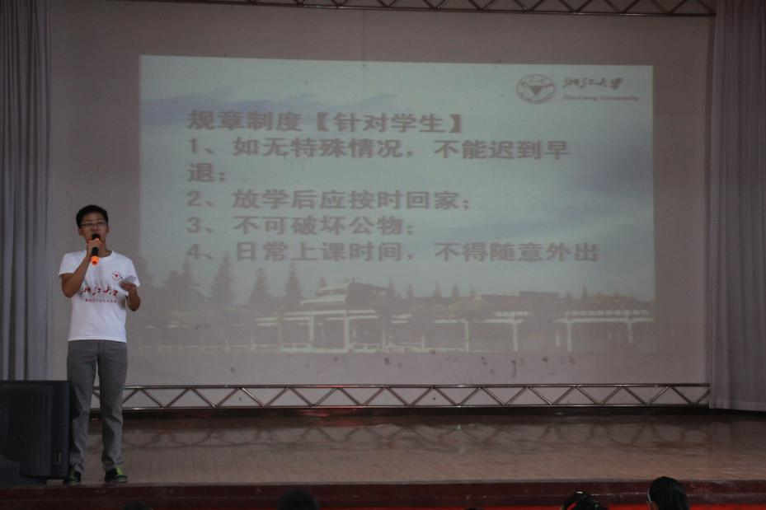

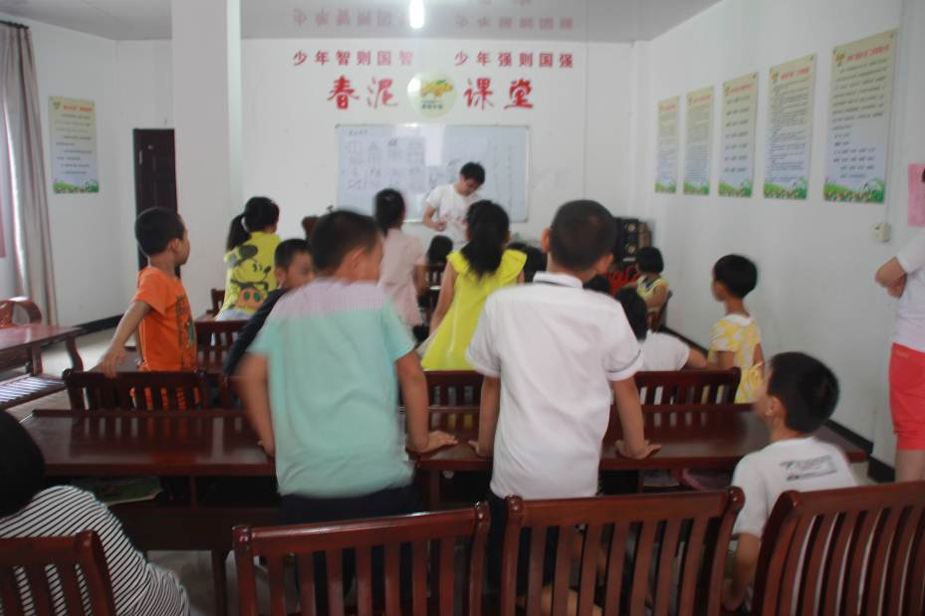

（5）8月3号，一分耕耘一分收获。短短的两天相处，无论在课堂上，还是在平时的交流，我们和孩子们的相处越来越密切。春泥课堂如火如荼的进行着。

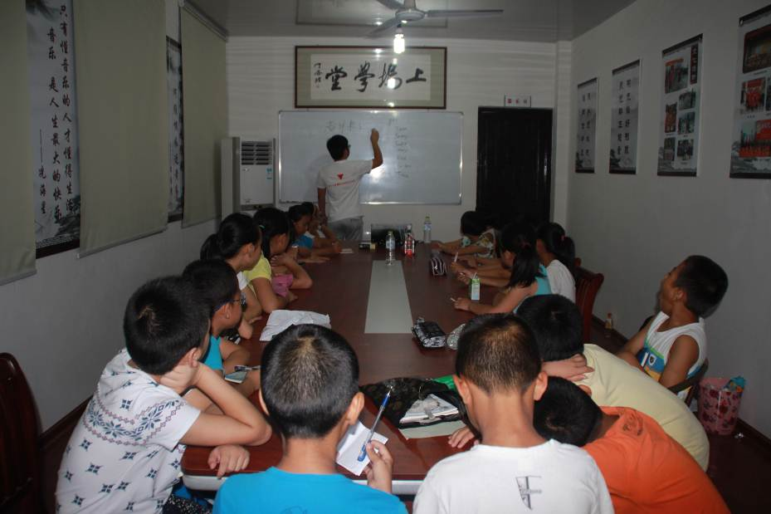

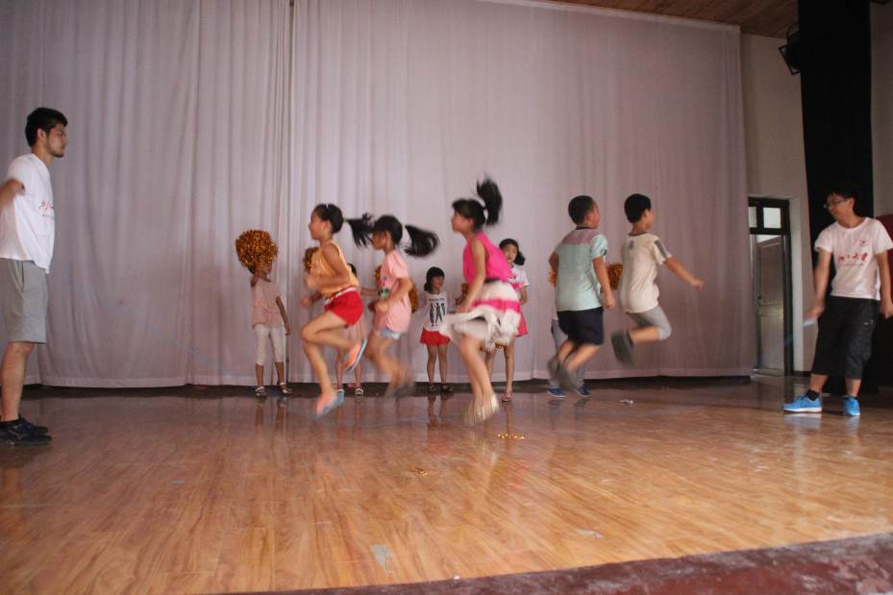

附录二：支教团队队员第一周支教感受
队员感悟：
今天是我们进行招生的日子。虽然我们之前我们曾经预想过今天报名的情景，但当我们看到许多家长纷纷带着孩子进来报名时，我的心还是被感动击中了。仅仅一个小时的时间，一个小小的塔石街道就有将近20名学生进行报名。这代表着塔石街道人民对我们的信任。这信任一方面是我们昨天宣传的结果，但是更重要的是浙江大学这些年来在塔石街道树立的良好形象造成的影响。因此我们在感动之余又感受到了深深的责任。一方面我们既然作为一名支教老师，就要对参加春泥课堂的全体学生负责，尽我们最大的努力使他们接收到良好的课程。另一方面，我们作为一名浙江大学学生，我们应该尽自己最大的努力完成自己的暑期社会实践工作。使我们在塔石街道的形象不弱于浙江大学学生的名号。使浙江大学春泥课堂的名声能够在塔石街道得到更加广为流传的传颂。
——高源
来之前其实有点后悔当初报了支教，因为上个暑假已经做过社会实践。但是来到这里看见一张张单纯的脸，一双双渴望的眼，真的是感觉不虚此行。惟愿不负所望！
——穆星宇

一天下来，清晨精力充沛出去的我们也拖着疲惫的身体回到了寝室。晚饭不知不觉也变得更加可口，或许是因为今天的成功，也可能是因为我们的疲惫，初步成功的喜悦充斥着我们每一个人。不管如何，这是我们第一天的教学，面对着一群熊孩子，我们该如何吸引他们的注意力，怎么样让他们学到真正对于自己有用的东西，对于我或者我们都是巨大的挑战。我也相信，随着课程的进行，我们对于孩子们的兴趣会把握的更加好。带给孩子们一些不一样的课程，带给他们一些真正有用的知识。
——孙翀

